CONVOCATORIA ACCIÓN HUMANITARIA 2019

SOLICITUD ELECTRÓNICA

* NOTA: Esta guía tiene como objetivo facilitar a las entidades solicitantes la tramitación electrónica de sus solicitudes. Si durante la tramitación hubiera alguna incidencia del servicio podéis contactar con Zuzenean en el 012. La relación de la documentación requerida y complementaria se encuentra en la web. Para resolver dudas sobre el formulario podéis contactar con la AVCD.

Las entidades podrán hacer sus solicitudes de forma electrónica de dos maneras:

A. Solicitud electrónica firmada con la tarjeta de la entidad solicitante (CIF)

La solicitud se completa on line y la firma electrónicamente la entidad con una tarjeta de persona jurídica reconocida por el Gobierno Vasco. No será necesario presentar ningún poder de representación ya que la solicitud la realiza la entidad en su nombre.

B. Solicitud electrónica firmada con la tarjeta identificativa de la persona que representa a la entidad solicitante (DNI)

La solicitud se completa on line y la firma una persona física que cuenta con poderes de representación legal de la entidad. Para ello utiliza su tarjeta de identificación física reconocida por el Gobierno Vasco. La persona que firma debe estar dada de alta en el registro de representantes del Gobierno Vasco o haber entregado previamente a la AVCD su apoderamiento. De no ser así, deberá adjuntar (en la pestaña correspondiente) su poder de representación siguiendo el modelo recogido en la web.

A. SOLICITUD ELECTRÓNICA FIRMADA CON LA TARJETA DE LA ENTIDAD SOLICITANTE (CIF)

* La solicitud se puede guardar y recuperar en cualquier momento (ver Anexo final).

1. Entrar en www.elankidetza.euskadi.eus.

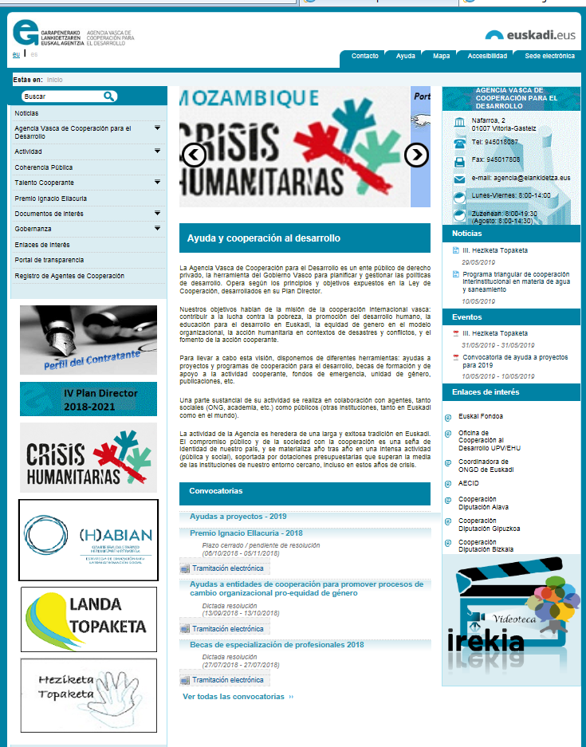
La convocatoria estará aquí

2. Pinchar sobre la convocatoria y pasar a la siguiente pantalla.

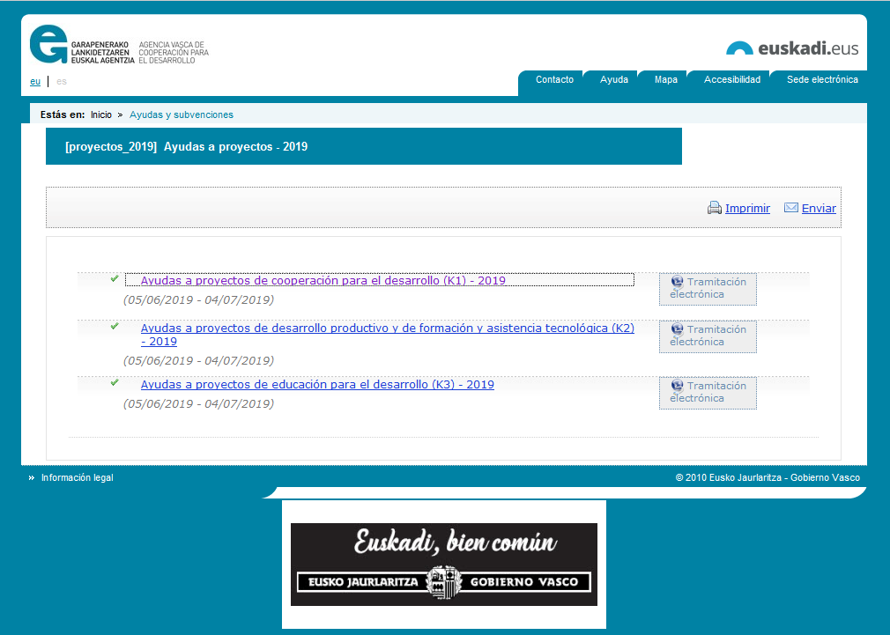

3. Seleccionar la línea de financiación a la que se quiere presentar la solicitud.

- Ayudas a proyectos de cooperación al desarrollo (K1) - 2019
- Ayudas a proyectos de desarrollo productivo y de formación y asistencia tecnológica (K2) - 2019
- Ayudas a proyectos de educación para el desarrollo (K3) - 2019

4. Seleccionar la pestaña “Solicitud y aportación de documentación” y luego pinchar en “Solicitud”.

Las demás pestañas incluyen información básica de la convocatoria: objeto, requisitos, dotación económica, normativa aplicable, recursos que pueden interponerse y datos de contacto.
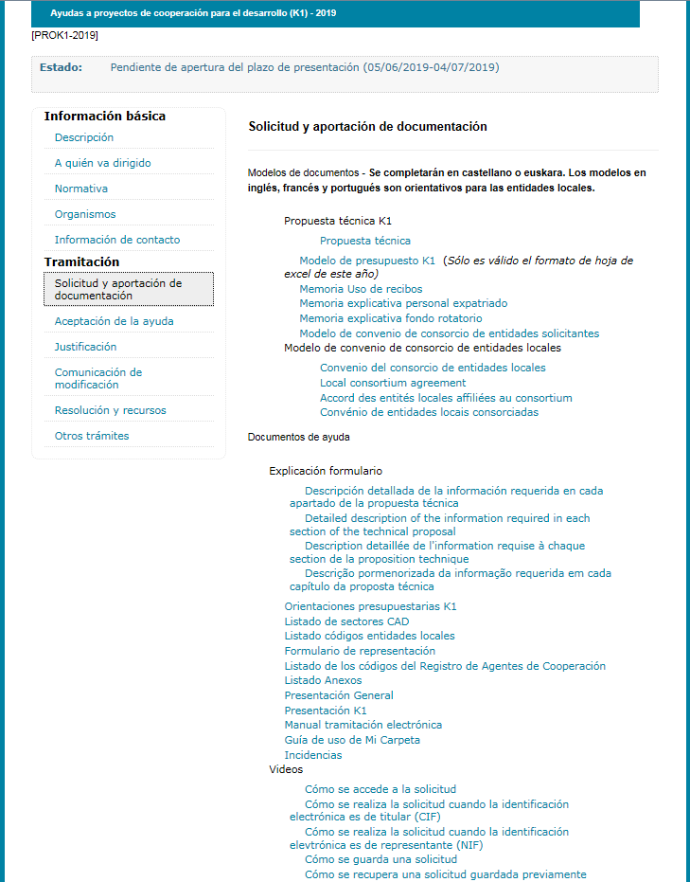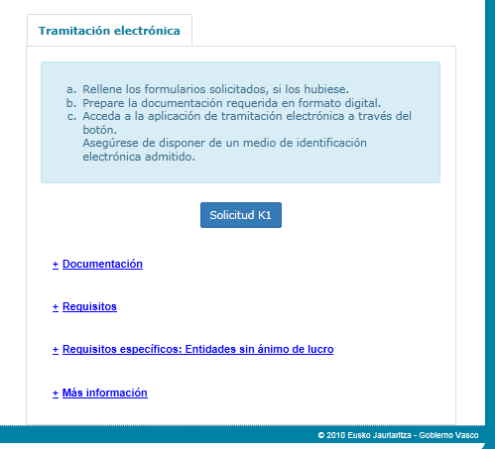

5. Introducir la tarjeta de la entidad en el ordenador o el lector. En nuestro caso seleccionamos “Certificados digitales”, cada uno seleccionará el tipo de identificación electrónica que disponga

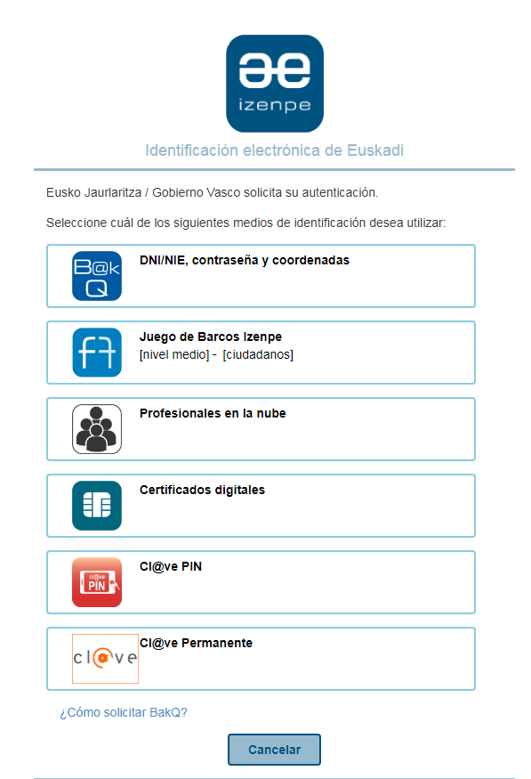

6. Entrar en el apartado “Paso 1: Identificarse”. Esta pestaña es diferente en función de cómo se haya hecho la acreditación electrónica. El resto son iguales. Si se firma con la tarjeta de la entidad solicitante (NIF) veremos esta pantalla:

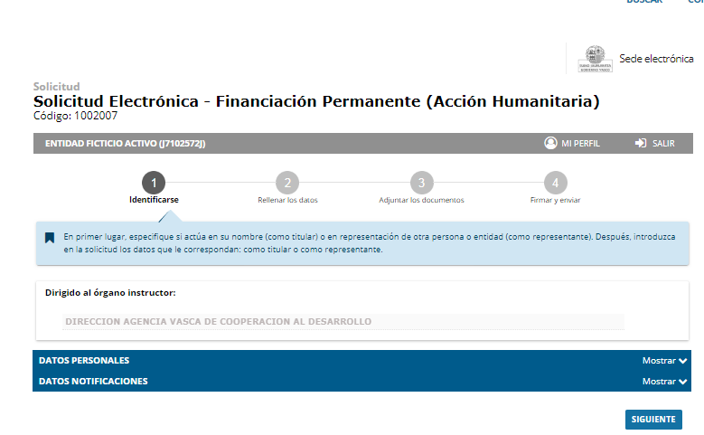

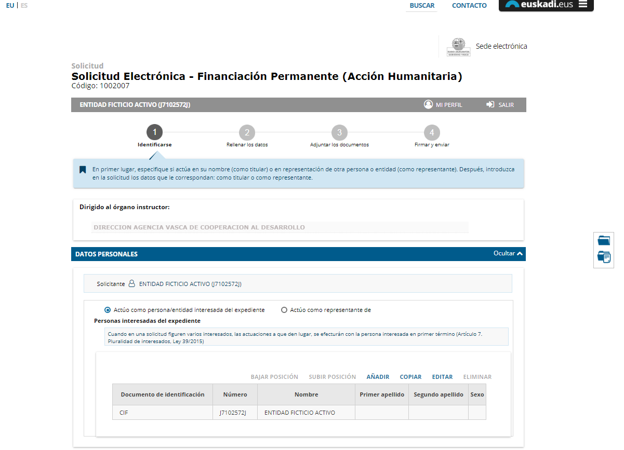
Toma los datos automáticamente de los datos de la certificación electrónica
Aparecen los datos de la tarjeta, si es un NIF hay que elegir “Titular”, si es un DNI la opción será “Representante”
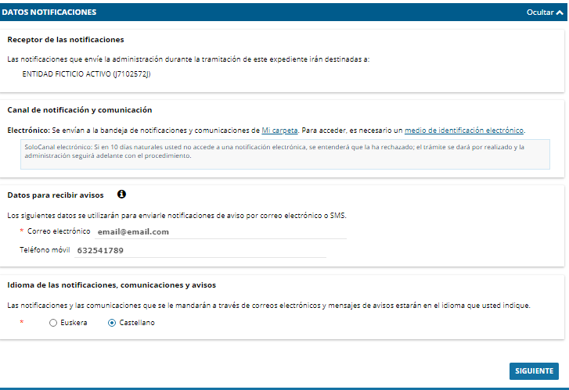
Receptor de las notificaciones
Aparecerán directamente los datos de la tarjeta de entidad (nombre y CIF), en caso de haber introducido DNI aparecerán por defecto los datos del representante y en blanco los de la entidad que deberemos rellenar
DATOS PARA AVISOS
De qué modo se quiere recibir el aviso de que tiene una notificación/comunicación. Si no se rellena, no se podrán ver los avisos.
¡CUIDADO! La letra “ñ” da error en las cuentas de correo.

7. Entrar en el apartado “Paso 2: Rellenar los datos”.

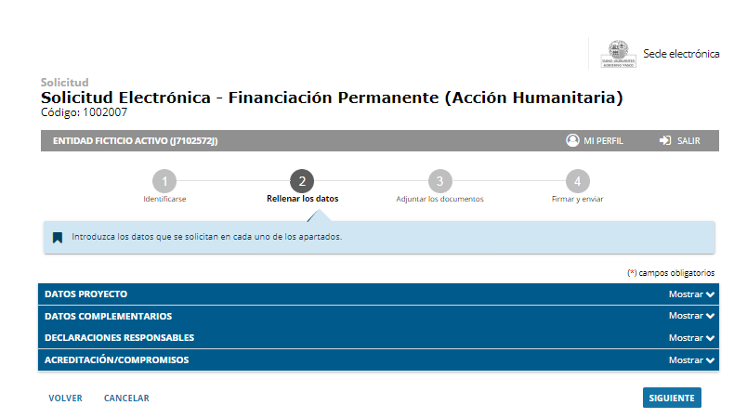

La información se organiza por pestañas. Pueden rellenarse en el orden que se desee, pero para pasar de una a otra hay que completar todos los datos obligatorios (*) de esa pestaña y una vez cumplimentadas todas pinchar en “Siguiente”.
7.1.- Pestaña “Datos del proyecto”

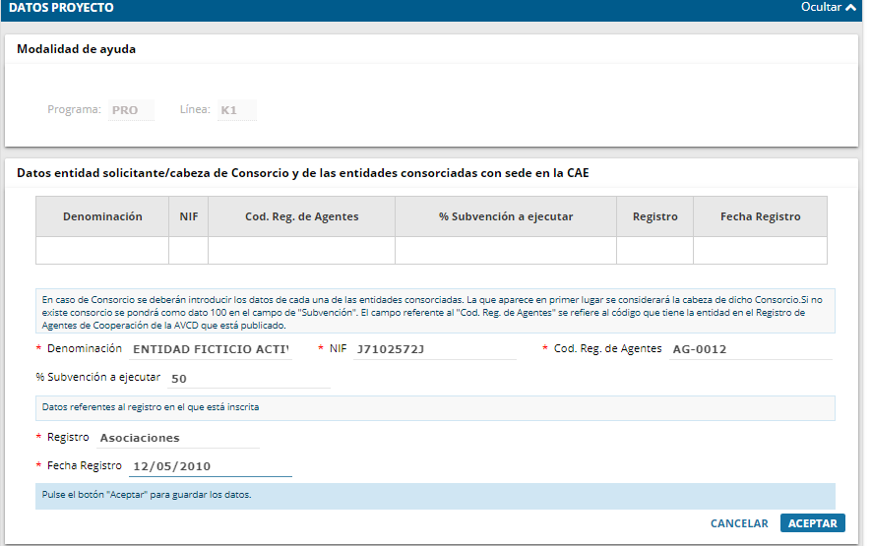
Son los datos del registro en el que corresponda estar inscrita
Se publicará un listado con los correspondientes códigos de cada entidad que aparecen en el Registro de Agentes de Cooperación

¡¡¡NO OLVIDAR!!! Una vez introducidos los datos hay que confirmarlos pinchando el botón de “Aceptar” para que guarde el dato.
Una vez que hayamos aceptado el dato nos queda de la siguiente forma:
Con estos botones podemos “copiar”, “editar” o “eliminar” el dato seleccionado, y si hay consorcio a través del botón “Añadir” vamos introduciendo el resto de datos

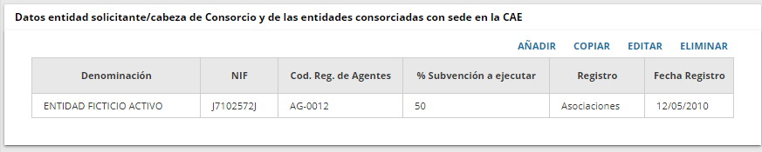

Lo mismo para las entidades consorciadas con sede fuera de la CAE:
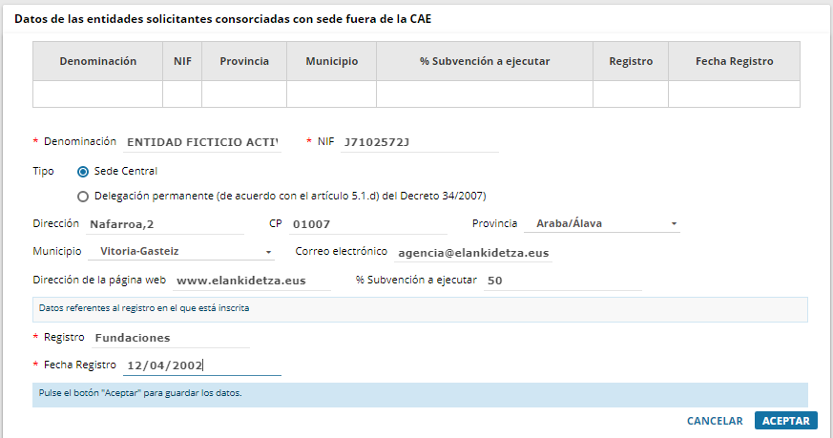
¡¡¡NO OLVIDAR!!! Una vez introducidos los datos hay que confirmarlos pinchando el botón de “Aceptar” para que guarde el dato.
Son los datos del registro en el que corresponda estar inscrita

Una vez que hayamos aceptado el dato nos queda de la siguiente forma:

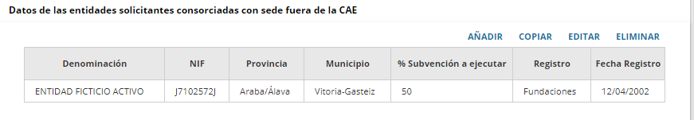

Para los datos de la persona de contacto de la solicitud:

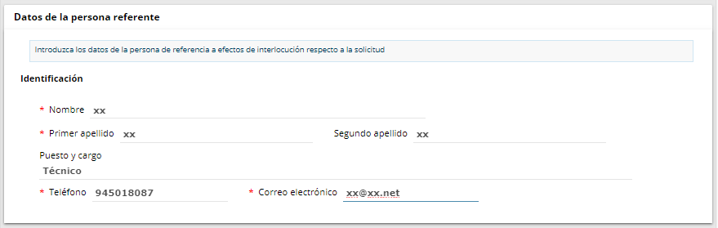

Para los datos de la entidad local y su consorcio se procederá igual que para las entidades solicitantes consorciadas:
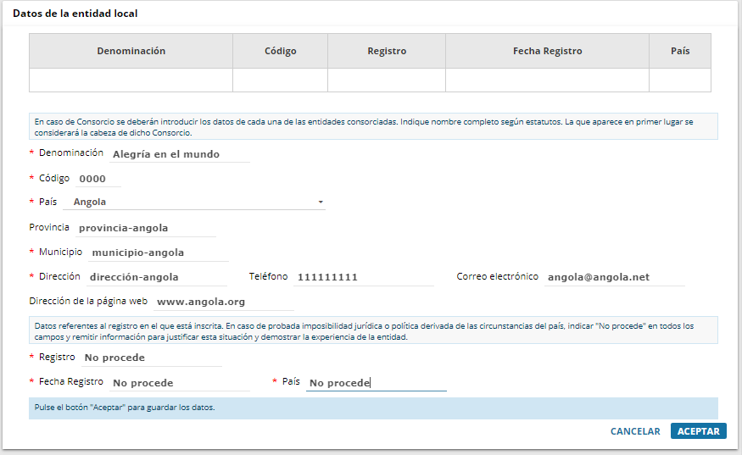

INSCRIPCIÓN
En caso de imposibilidad de inscripción, rellenar TODOS los campos de la tabla con NO PROCEDE
Se publicará en la página web los códigos de las entidades locales.
Si no está en ese listado hay que poner la palabra “0000”.
¡¡¡NO OLVIDAR!!! Una vez introducidos los datos hay que confirmarlos pinchando el botón de “Aceptar” para que guarde el dato.

Una vez aceptamos los datos tendría que quedar así:
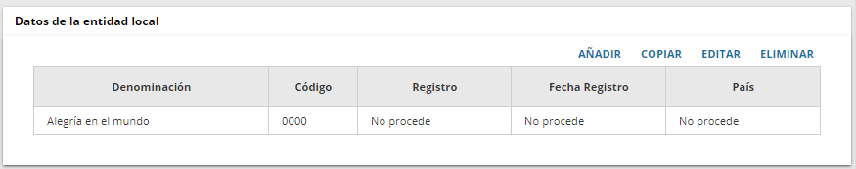

Con estos botones podemos “copiar”, “editar” o “eliminar” el dato seleccionado, y si hay consorcio a través del botón “Añadir” vamos introduciendo el resto de datos
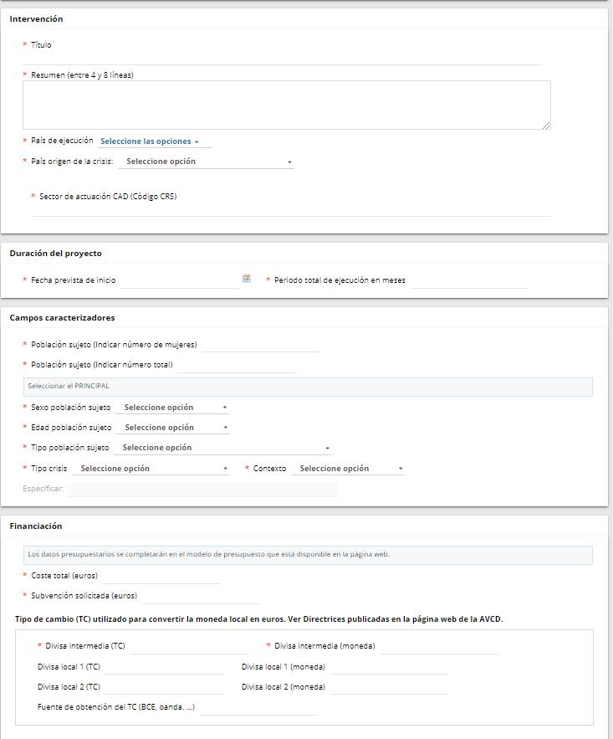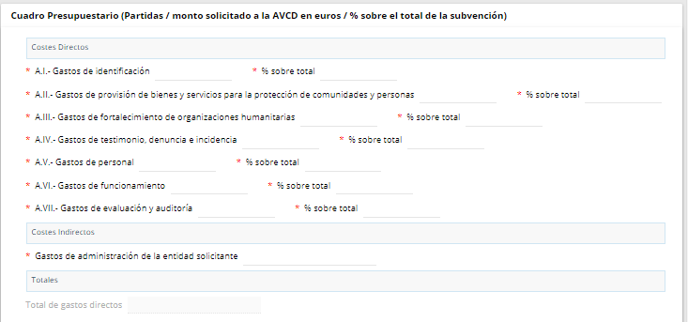

- Urbano
- Rural
- Campamentos
- Otros
- Conflicto armado
- Conflicto olvidado UE
- Otras situaciones de violencia
- Mujeres
- Hombres
- Toda
- Ambos
- Infancia
- Jóvenes
- Adultos
- Personas ancianas
- Toda
- Personas refugiadas o desplazadas internas
- Población local
- Pueblos sin estado
- Grupos sociales o étnicos discriminbados
- Personas enfermas
- Toda
SECTOR CAD
Se publicará en la página web los sectores CAD correspondientes

PAÍS
Si se selecciona más de un país aparece el número, no la denominación. La AVCD sí los ve.

En el caso de que sea la República Democrática del Congo mencionarlo expresamente en el campo “Resumen”. El listado sólo contiene el Congo.

Tras elegir los países, darle a “Cerrar”.

7.2.- Pestaña “Datos complementarios”

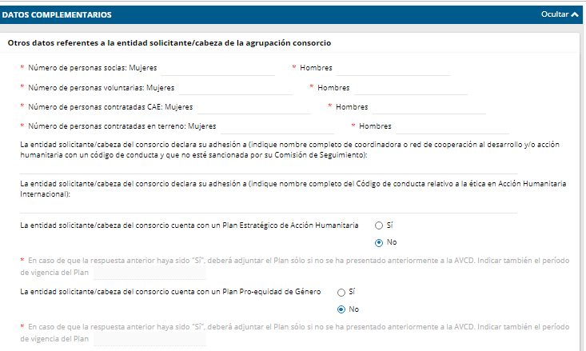
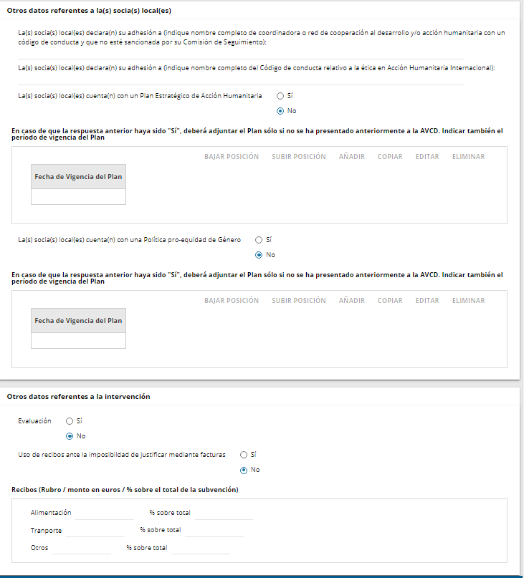

7.3.- Pestaña “Declaraciones responsables”

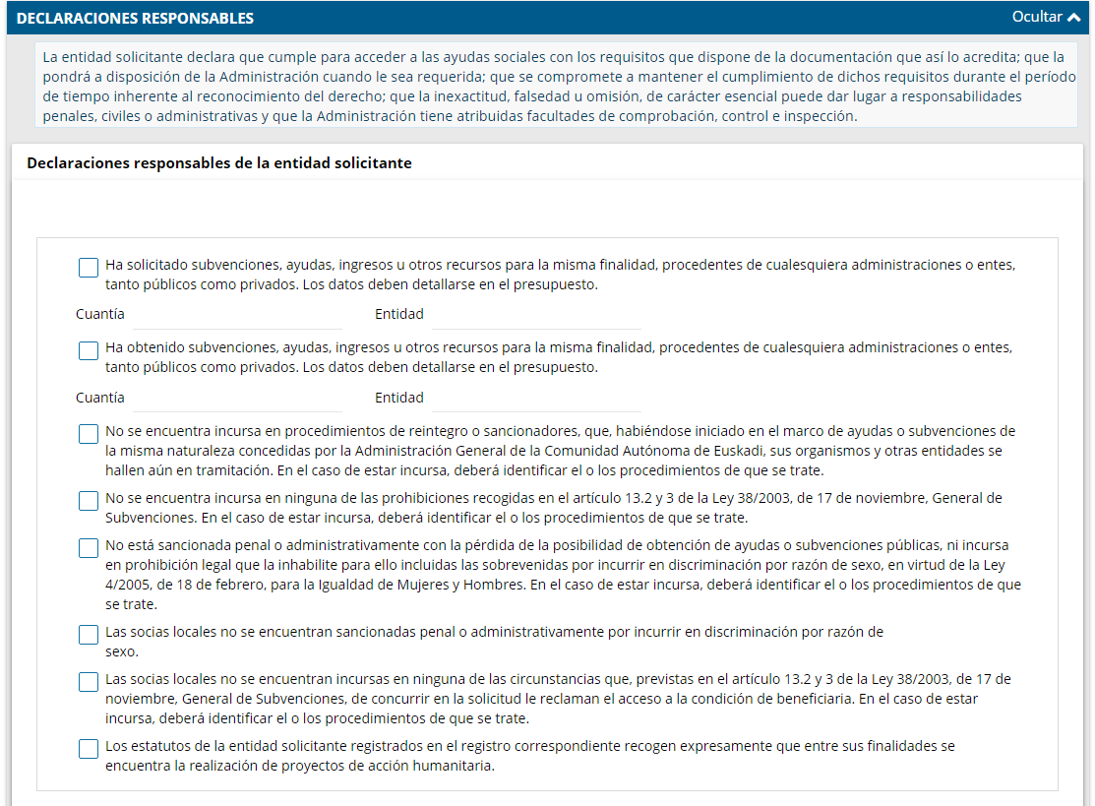

7.4.- Pestaña “Acreditación/compromisos”

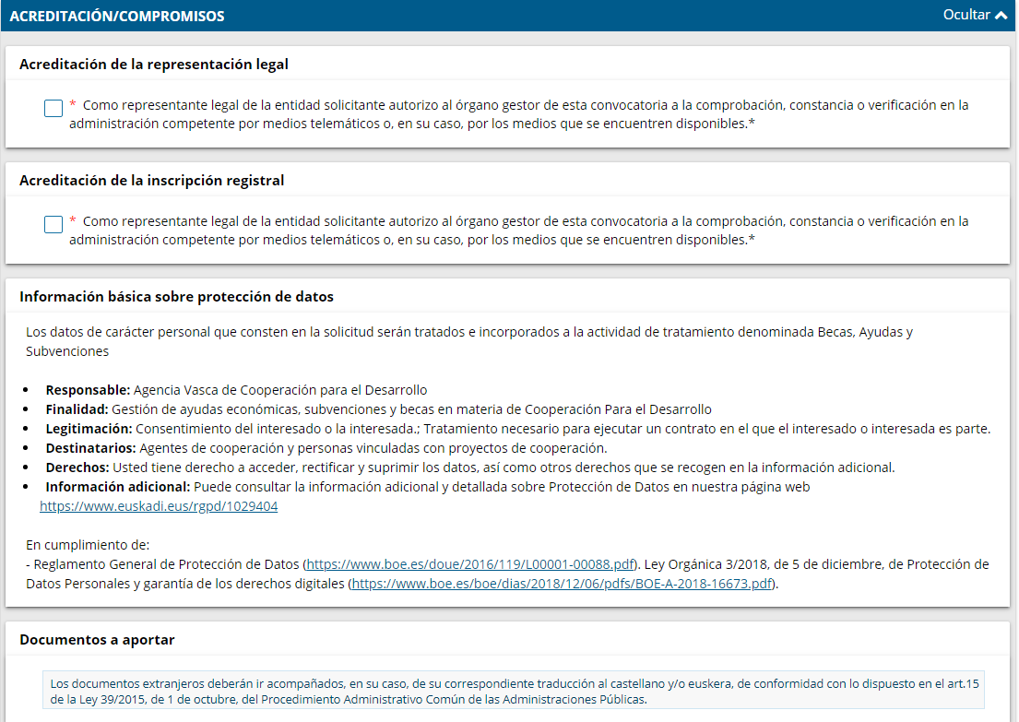

8. Entrar en el apartado “Paso 3: Adjuntar la documentación”.

Añadir la documentación requerida según los modelos disponibles en la web y adjuntar los documentos que complementan el proyecto para su valoración ordenados en sus anexos correspondientes. La relación de la documentación requerida y complementaria se encuentra en un documento en la web. Tamaño de los archivos/zip: hasta 25 MG.

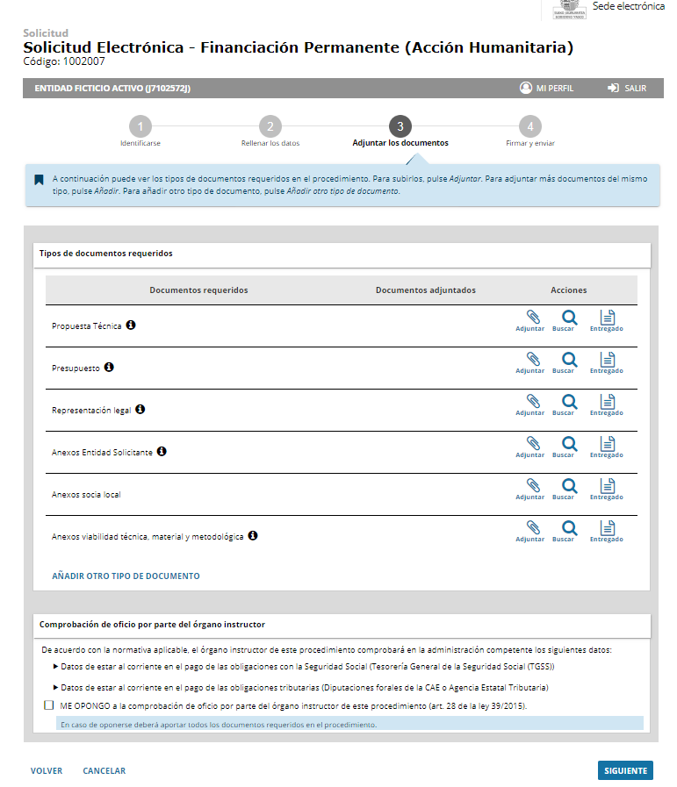
Nos da información sobre el documento
REPRESENTACIÓN LEGAL
NO es necesario si firma la entidad
SÍ es necesario si firma la persona representante (salvo que esté dada de alta en el registro de representantes o ya haya entregado el poder a la AVCD).
LUPA
Busca por fecha el documento entregado por tramitación electrónica en la Administración.
ENTREGADO
Busca el documento entregado previamente en la Administración
ADJUNTAR
Busca un documento almacenado en el ordenador

Comprobación de oficio del cumplimiento con la SS y Hacienda

“Lupa”: Busca por fecha el documento entregado previamente en la Administración. Por el poco recorrido que tenemos en la tramitación electrónica no utilizaremos esta opción.

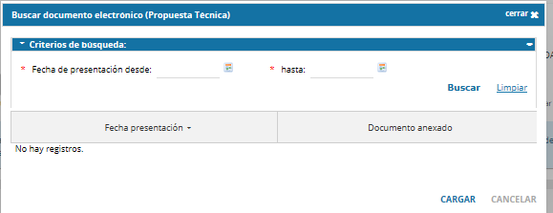

“Entregado”: En el caso que un documento ya haya sido entregado previamente en la Administración no será necesario volver a presentarlo. Para que la AVCD pueda localizar el documento hay que indicar su nombre (Poder de representación – si se firma con la tarjeta de entidad, no es necesario -, Plan estratégico, Plan pro-equidad, Plan de Acción Humanitaria…) y el órgano en el que se entregó (en la mayoría de los casos será la AVCD). No es obligatorio definir la fecha de entrega. Rellenar los datos y “Guardar”.
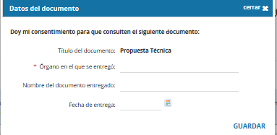

9. Entrar en el apartado “Paso 4: Firmar y enviar”. Comprobar los datos, insertar la tarjeta de la entidad y firmar con el botón de abajo.

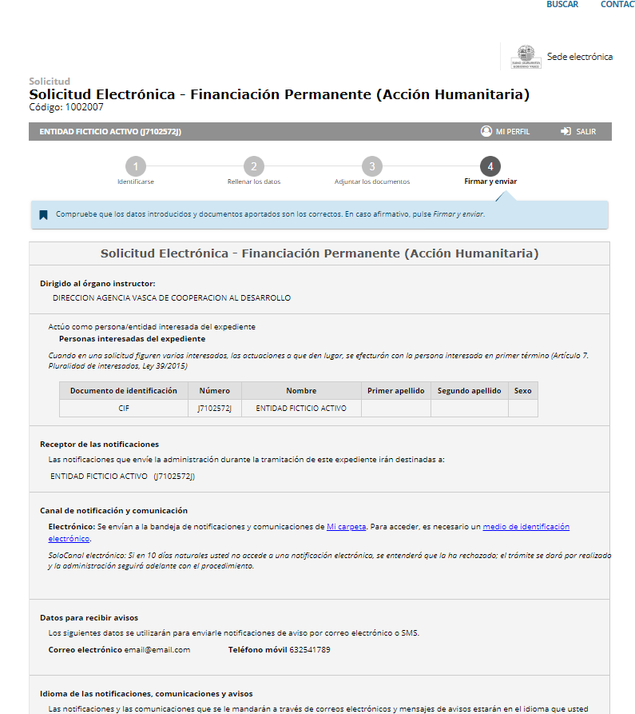
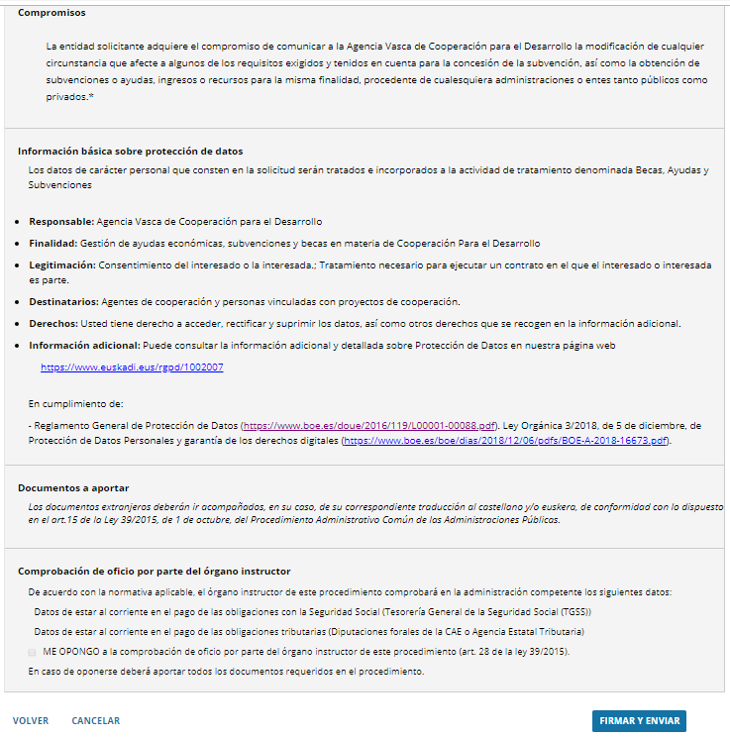

Antes de firma, comprobar bien los datos ya que en caso de equivocación se puede volver al paso anterior para modificar cualquier dato

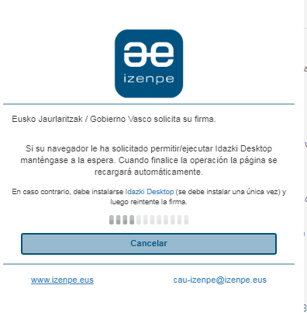

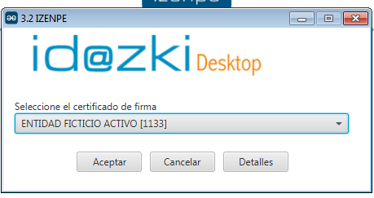

Una vez firmado, aparece en pantalla el resumen de lo enviado.

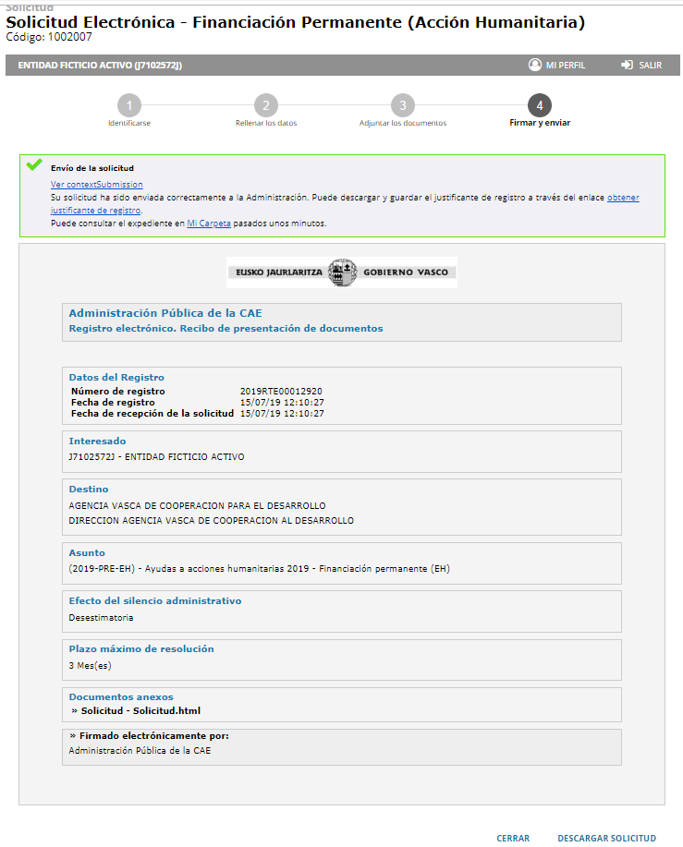

Firma electrónica
Documentos adjuntados
Asunto
Destino
Interesado
Número de registro y fechas de registro y presentación

B. SOLICITUD ELECTRÓNICA FIRMADA CON TARJETA PERSONAL (DNI)

Seguir las primeras cuatro indicaciones de la tramitación electrónica firmada con la tarjeta de la entidad y seguir con los siguientes pasos:

5. Introducir la tarjeta personal de la persona que representa a la entidad en el ordenador o el lector. Seleccionar en “Certificados digitales”.

6. Entrar en el apartado “Paso 1: Identificarse”. Elegir la opción de “Representante” (obviar lo que aparece debajo)

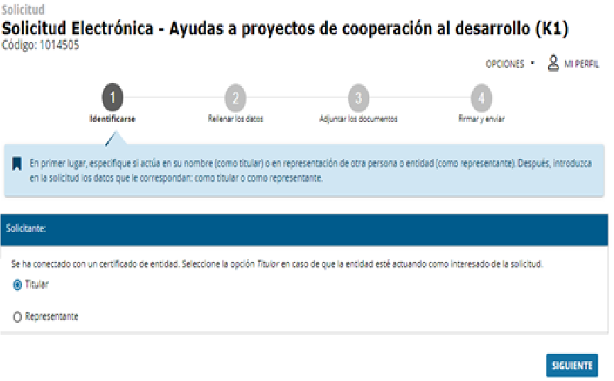
Aparecen los datos de la tarjeta personal

7. Entrar en el apartado “Paso 2: Rellenar los datos”.

7.1.- Pestaña “Datos básicos”

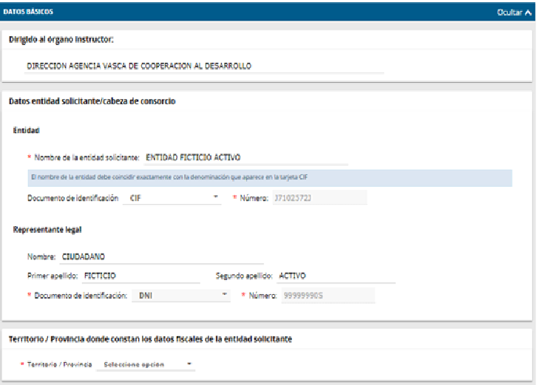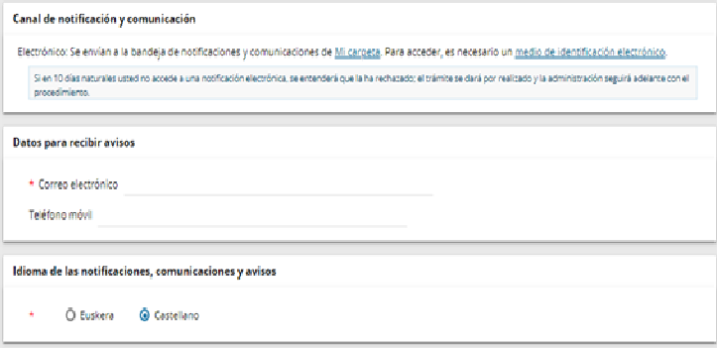
DATOS PARA AVISOS
De qué modo se quiere recibir el aviso de que tiene una notificación/comunicación. Si no se rellena, no se podrán ver los avisos.
¡CUIDADO! La letra “ñ” da error en las cuentas de correo.
REPRESENTANTE LEGAL
Aparecerán directamente los datos de la tarjeta personal (nombre, apellidos, DNI)
ENTIDAD
Incluir los datos de la entidad solicitante (nombre y CIF) tal y como aparecen en la tarjeta CIF. El CIF se escribe con la letra y los números seguidos, sin guión.

El resto de las pestañas son iguales a la tramitación con firma de la entidad. Revisar indicaciones anteriores sobre “Datos del proyecto”, “Datos complementarios”, “Declaraciones responsables” y “Acreditación/compromisos” (páginas 8 a 15).

8. Entrar en el apartado “Paso 3: Adjuntar la documentación”, completarlo y pinchar en “Siguiente”. Ver indicaciones anteriores de la tramitación con firma de la entidad (páginas 16 a 17).

IMPORTANTE. Se requiere adjuntar copia de la representación legal de la persona física que firma la solicitud, salvo que esté dada de alta en el registro de representantes del Gobierno Vasco o ya se haya entregado a la AVCD.

9. Entrar en el apartado “Paso 4: Firmar y enviar”. Comprobar los datos y firmar con el botón de abajo. Una vez firmado, aparece en pantalla el resumen de lo enviado. Ver indicaciones anteriores de la tramitación con firma de la entidad (páginas 18 a 21).

ANEXO: CÓMO GUARDAR LOS DATOS PARA POSTERIORMENTE SEGUIR COMPLETANDO LA SOLICITUD

1. Guardar la solicitud en cualquier pestaña pinchando el botón “Guardar solicitud”.

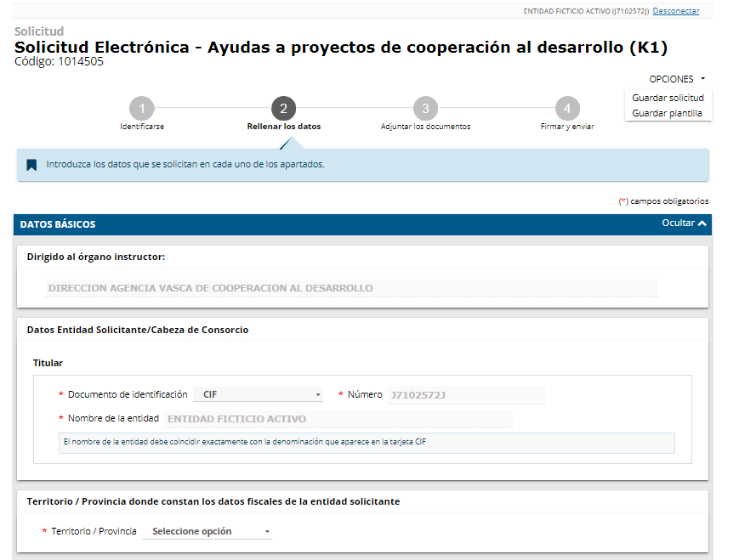

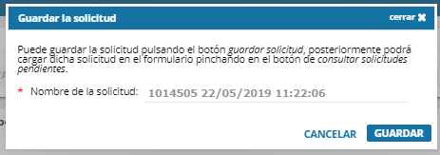
Nombre con el que se guarda la solicitud

2. Recuperar la solicitud en el Paso 1: Identificación” pinchando sobre el botón “Consultar” y “Pendientes”

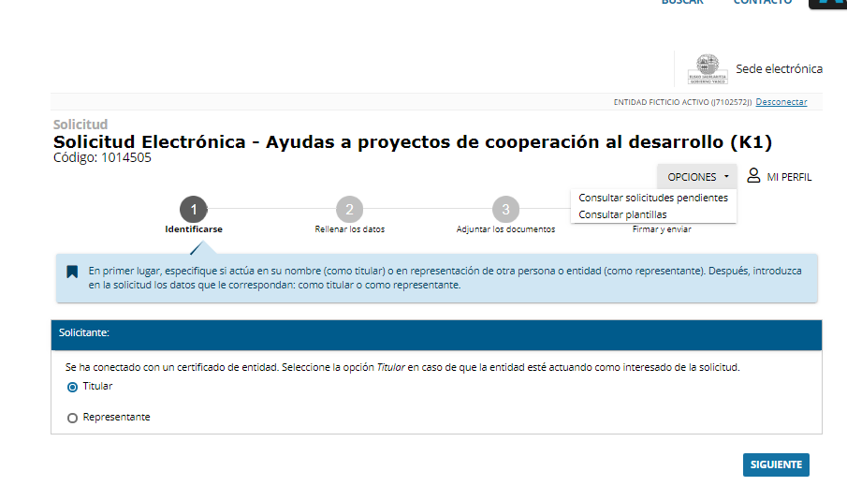

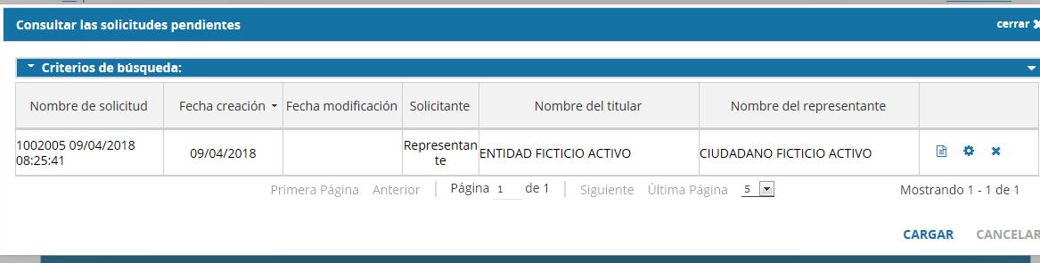
Aparecerá la solicitud con el nombre con el que se ha guardado. Seleccionar y seguir rellenando.

Para más información sobre los medios de identificación electrónica de personas jurídicas y físicas reconocidos por el Gobierno Vasco visitar la siguiente página: https://www.euskadi.eus/y22-izapide2/es/contenidos/informacion/certificados_admitidos/es_cert_ele/certificados_electronicos.html
El navegador deberá ser Internet Explorer 8, Firefox 4, Google Chrome 10, Safari 5 y Opera 11, o sus versiones posteriores. Se recomienda Internet Explorer.

